|  |  |
| --- | --- |
| **\\dfs\home\klappe\Mijn documenten\2018.2019\zone_college_logo_CMYK.jpg** | |
| Naam van de Taak | **Proeftoets Inleiding Calculeren en Begroten in groen** |
| Beschikbare tijd | 60 minuten |
| Schooljaar | 2023-2024 |
| Onderdeel | Inleiding Calculeren en Begroten in groen |
| Soort toets | Kennistoets |
| Behandelde stof | Reader ‘Inleiding Calculeren en Begroten in groen |
| Docent | Klappe |
| Aantal vragen | 15 open vragen |
| Maximaal te behalen punten | 20 |
| Cesuur | 10 |

****

1. Wat verstaan we in de Economie onder het begrip ‘Kosten’ (1)
2. Bij hoveniersbedrijf De Groot zijn voor 2019 de volgende gegevens bekend:
   * Totale bedrijfskosten: € 210.000
   * Totale aantal directe uren: 5250 uren
   * Winstopslag: 15%
3. Bereken het Manuurtarief (1)

Vervolg vraag 2:

Voor een bepaalde tuinaanleg is het volgende nodig:

* € 10.000 euro aan materiaal
* Er wordt een opslag van 50% over het materiaal berekend
* Er zijn 3 werkdagen nodig; ploeggrootte 3 man (1 werkdag is 7 uur)

1. Bereken tegen welk bedrag Hoveniersbedrijf deze order inclusief BTW kan offreren. Reken voor de BTW 21% (1)
2. Hovenier De groot heeft op 1 juli 2017 een bedrijfswagen gekocht voor € 25.000 euro. Hij schrijft hierop jaarlijks 20% af van de aanschafwaarde.
3. Bereken de boekwaarde van deze bedrijfswagen op 31 december 2019 (1)
4. Naast de afschrijvingskosten zijn er nog andere kosten voor deze bedrijfswagen. Noem minimaal nog 3 kosten die deze bedrijfswagen met zich meebrengt.(1)
5. Waarom kun je een aanlegklus zien als een project? Noem minimaal 3 projectkenmerken.(1)
6. Voor het uitvoeren van een aanlegproject in de groene ruimte wordt doorgaans een begroting gemaakt. Noem de 5 stappen die hierbij van belang zijn.(1)
7. Wat zijn de directe kosten van een aanlegklus. Noem hierbij de 3 hoofdgroepen.(1)
8. Geef 2 voorbeelden van Indirecte kosten (ook wel Staartkosten genoemd) (1)
9. Geef 2 voorbeelden van indirecte loonkosten van personeel (1)
10. Noem 2 zaken die van invloed kunnen zijn op de normtijd (1)
11. Bekijk onderstaande afbeelding uit een normenboek:

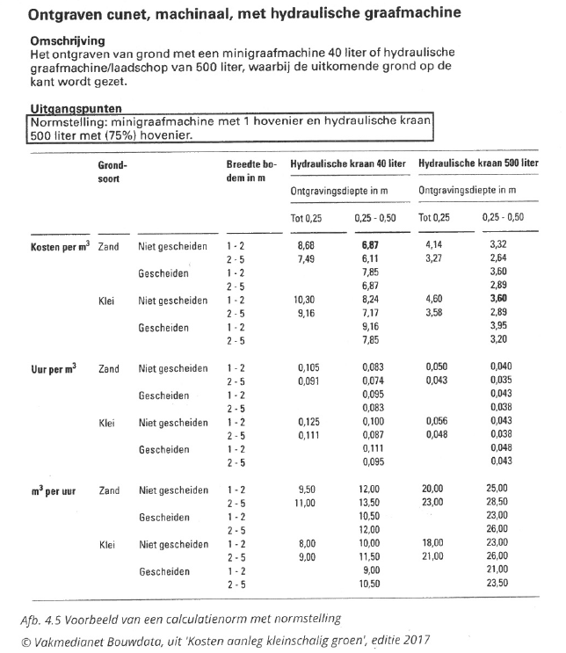

Stel je moet een cunet machinaal ontgraven.

Het cunet wordt: 4x3x0,40.

Er wordt ontgraven met een minikraan met chauffeur

De grondsoort is zand en hoeft niet te worden gescheiden.

De normstelling is m3 per uur.

De minikraan kost € 50,-- per uur (inclusief chauffeur)

**Wat kost het ontgraven voor dit cunet?**

1. Wat verstaan we onder Marge op levende materialen? (1)
2. In tuin worden onder andere levende materialen gebruikt. De omzet die hierbij wordt gefactureerd bedraagt € 7.000 euro. De hovenier heeft deze levende materialen zelf voor € 4.000 ingekocht.
3. Bereken de marge in percentage van de inkoop (opslag %) die deze hovenier hier berekent (1)
4. Noem 2 aspecten die van invloed kunnen zijn op de hoogte van de marge (1)
5. Wat verstaan we onder efficiencyverschillen? (1)
6. Hoe ontstaan efficiencyverschillen? (1)
7. Bereken de Ploeggrootte voor de aanleg van een tuin indien blijkt dat deze tuin binnen 10 werkdagen moet worden opgeleverd en er hiervoor 190 arbeidsuren nodig zijn. Het aantal effectieve werkuren per werknemer bedraagt 7.(1)
8. Waarom is er binnen de groene ruimte vaker sprake van piekbelasting van de werknemers? (1)
9. Benoem 2 manieren hoe je piekbelasting kunt voorkomen (1)

**---- EINDE TOETS -----**